Adobe Photoshop
Даниела Яворова Алексова 11Б

Adobe Photoshop е професионална комерсиална програма за обработка на растерна графика от американската софтуерна компания Adobe Systems.
История
През 1987 Томас Кнол, докторант в университета в Мичиган, започва да пише програма на своя Макинтош плюс за изобразяване на картини в сивата гама на монохромен дисплей. Тази програма, наречена Display, заинтригува брат му Джон Кнол, работник в Индъстриъл Лайт Енд Меджик, който предлага на Томас да я превърне в цялостна програма за редакция на образи. Томас си взима шестмесечна почивка от проучванията си през 1988 г., за да работи заедно с брат си върху програмата, която е преименувана на ImagePro.В това време Джон пътува до Силициевата долина и представя програмата на инженери от Apple Computer Inc. и на Ръсел Браун, художествен директор в Adobe. И двете демострации са успешни и Adobe решават да закупят разрешителното за производство през септември 1988 г. Докато Джон работи по плъгини в Калифорния, Томас остава в Ann Arbor да пише програмен код. Версия 1.0 на Photoshop е пусната през 1990 г. само и единствено за компютри от серията Макинтош.
В днешно време версии на Photoshop се предлагат за повечето популярни комерсиални операционни системи, включително за Windows и Mac OS X.
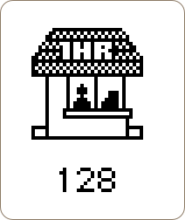
Графика1.Първата Photoshop иконка.
Програмата
Photoshop позволява интерактивна редакция на сканирани и цифрово заснети графични материали чрез набор от инструменти. В съвременната си форма програмата поддържа над 20 графични файлови формата и интерфейсът ѝ е преведен на около 30 езика. Има собствен файлов формат — .PSD (съкращение на PhotoShop Document), който запазва всички атрибути, използвани по време на работа (например различните видове слоеве (Layers) и маски (Masks), и история на промените (History).Photoshop е една от първите и водещи програми за редакция на дигитални изображения. Културата на дигиталните художници води до появата на термини като цифрова фотоманипулация (photomanipulation) и дигитално рисуване (digital painting) и цифрово акрилоподобно рисуване (airbrushing). Photoshop е програма за визуална обработка на снимки и картини, за създаване на графики, скици, карти и други изображения. Тази програма се използва предимно за обработка и създаване на висококачествени изображения с висока резолюция, обикновено посредством слепване на много лукоподобни дигитални слоеве. Photoshop служи с тонални и цветни инструменти за обработка и работи с модели за цвят, които описват цветове числово (както повечето програми от тази категория). Има различни методи на описване на цветовете числово. Photoshop включва и режими за специализиран цветен изход, като индексира цвят и Duotone (два тона). При режимът CMYK, всеки пиксел се състои от процент от всеки цвят. Четирите процентно изчислени основни цветове отговарят на тетра (четворна) комбинация от степени на яркост на мастилото. Например, ярък червен цвят може да се дели на 2% циан, 93% магента, 90% жълт и 0% черно. В изображения на CMYK, чистото бяло е създадено, когато всички четири компоненти имат стойности 0% (но на практика в повечето случаи белият цвят не се напечатва от принтера, а се залага на най-често употребявания фонови цвят на хартията — белия). Използването на режима CMYK при изготвяне на изображение улеснява отпечатването на по-добре изглеждащи на хартия изображение и е следствие от специализирания печатарски фокус на този вид цветова гама. Разделение на цвят се създава при превръщането на изображение от цветова схема RGB в тази на CMYK. Ако се започне направо чрез ново дигитално изображение (създадено изцяло компютърно, а не сканирано), най-добре е да се редактира първо в RGB режим, а в края на процеса да се използва режима CMYK за експорт преди отпечатване. В режим на RGB може да се използват командите за настройка, които симулират ефектите на превръщане на CMYK без да променят данните на изображението. Режимът на CMYK позволява работата с изображения на CMYK, сканирани или внесени от други системи (например чрез TWAIN). Въпреки явните плюсове, двете цветови схеми и имат своите недостатъци и всяка се използва са определена цел, като RGB е по-разпространената.

Версии:
CS1
Първият Photoshop CS е пуснат в продажба през октомври 2003 г. Photoshop CS увеличава контрол на потребителите с преработен файловия браузър, засилва гъвкавостта, сортирането и споделяне на способности и хистограмовата палитра, която следи промените в изображението, докато те се правят в документа. Photoshop CS интегрира Camera Raw версия 2.0 с функционалност, която позволява директна манипулация на медиите в по-голям набор от професионален клас цифрови фотоапарати. С изпълнението на Слоеви композиции, става по-лесно бързото въвеждане на проектните варианти в един файл, след това да създадете алтернативи за клиентите да преглеждат. 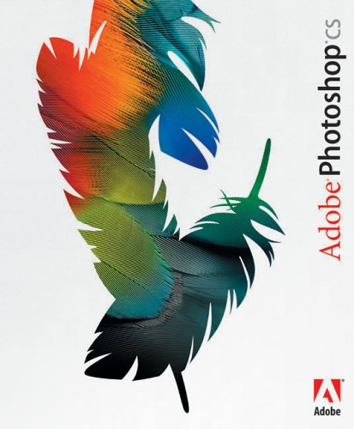
Графика2.Адобе Фотошоп CS
CS3
В новата CS3 версия има много подобрения и нововъведения, които биха предизвикали интерес у всеки - от най-обикновения потребител до професионалиста. Значително развитие получaва интерфейса, усъвършенствани са Camera Raw и някои инстраументи в това число Vanishing point, а също така инстраументи работещи в переспектива и 3D. 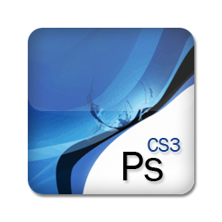
Графика 3. Адобе Фотошоп CS3
CS6
Във PS6 ще откриете, че имате 4 нива за осветеност на интерфейса. От светло сиво, нормалното сиво което си беше и до сега, тъмно сиво и наситено графитено сиво, което е почти черно на някои места. Най-готиния елемент от новия интерфейс (освен графитено-сивия му цвят) е MiniBridge панела. За разлика от CS5 тук е реализиран много добре и можете бързо и лесно да достъпвате файловете от проекта, по който работите. И за да не ви заемат излишно място, панелите могат да бъдат затваряни до ниво таб, така че да ви вършат работа, само когато ви трябват. Layers панела е придобил много нови възможности, ориентирани към по-добра организация на слоевете, които съдържа Можеш да сортираш слоевете по различни критерии.
- Търсене по име на слоя - излиза търсачка и ако помниш как си го кръстил веднага ти го показва. Адски удобно.
- Търсене по тип на слоя - дали е картинка, текст, adjustment слой или векторна форма.
- Търсене по ефект на слоя - през повечето време прилагате различни Blending ефекти и ако ви трябва точно конкретен, просто избирате желания от падащото меню, примерно Gradient Overlay и ти показва всички слоеве с този ефект.
- Търсене по атрибут на слоя - дали е видим, дали е невидим и т.н.
Панела за шрифтове също е променен и е добавена опция да определиш колко голямо превю на шрифтовете да виждаш. Това става от менюто Fonts -> Preview Size. Най-накрая малко повече контрол над шрифтовете в PS. Отделно могат да се създават отделни стилове за текстовете, функция която е заимствана от параграфните стилове в Adobe InDesign. Няколко нови филтъра - Adaptive Wide Angle, Lens Correction и Oil Paint.
Първите два симулират различен тип на обектива с който сте снимали снимката. Fisheye, Wide angle и т.н. идеални за фотографите маниаци.
Tilt-shift е нова и страхотна функция, която ви позволява да превърнете подходящи снимки в минисветове. Това става благодарение на функцията tilt-shift. Но вие можете освен да добавяте този тип филтър също така да играете с blur радиуса, както и да настройвате маските и да ги запазвате директно, докато манипулирате изображението в самия филтър.
Content Aware Move – това е наистина зашеметяващ нов инструмент. Ако сте си мислили, че клонирането е сложен процес във Photoshop, то сега това вече е мит. Този инструмент ви позволява без никакви усилия да клонирате не само обекти, но дори и лога и водни знаци, които скриват определен елемент от композицията.Нов Crop Tool, който ви позволява правилно скалиране и ротация от ново поколение чрез централна точка.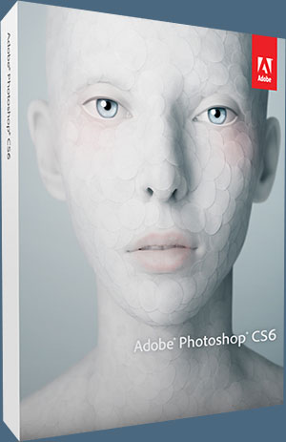
Графика4.Адобе Фотошоп CS6.

Версия: | Цена:
CS1 | $450.00
CS2 | $465.29
CS3 | $487.52
CS4 | $520.00
CS5 | $565.00
CS6 | $699.00

Версия: | Дата на излизане:
CS1 | Октомври 2003
CS2 | Май 2005
CS3 | Април 2007
CS4 | Октомври 2008
CS5 | Април 2010
CS6 | Март 2012

През годините системните изисквания за инсталирането на Adobe Photoshop са се увеличили значително , като за пример ще дам:

Минимални системни изисквания за Photoshop CS2:
• Pentium III CPU, 320MB RAM, 650MB HDD Space
• Windows 2000 SP4+ / XP SP1+
• 1,024x768 monitor resolution with 16-bit video card

Минимални системни изисквания за Photoshop CS6:
•Intel® Pentium® 4 or AMD Athlon® 64 processor
•Microsoft® Windows® XP* with Service Pack 3 or Windows 7 with Service Pack 1
•1GB of RAM
•1GB of available hard-disk space for installation; additional free space required during installation (cannot install on removable flash storage devices)
•1024x768 display (1280x800 recommended) with 16-bit color and 512MB of VRAM
•OpenGL 2.0–capable system
•DVD-ROM drive
•This software will not operate without activation. Broadband Internet connection and registration are required for software activation, validation of subscriptions, and access to online services.† Phone activation is not available.
* 3D features and some GPU-enabled features are not supported on Windows XP.

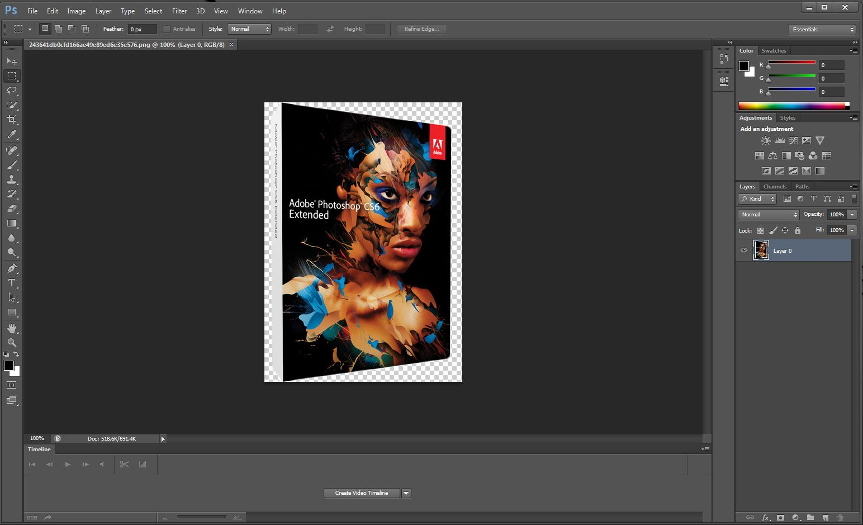

Графика5.Интерфейс на Адобе Фотошоп CS6.

